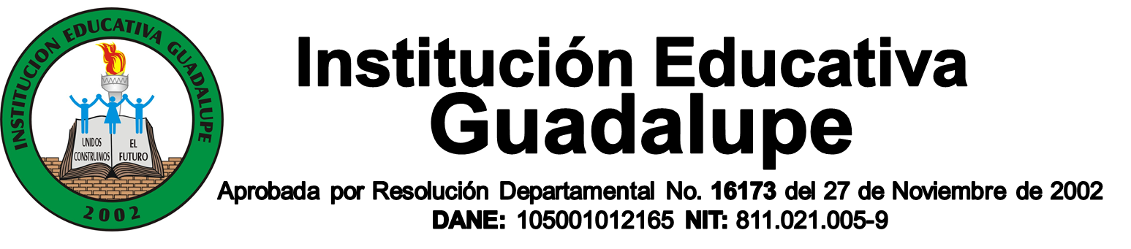
FECHA: | Semana Nº 32 Día 3 (Miércoles 21 de Agosto) Año 2016.
HORA: | Primer Periodo de Clase.
SEDE Y JORNADA: | Cada sede y Jornada.
DOCENTE Y GRUPO:

Contenido Conceptual de la Orientación: | Integrar acciones en la comunidad de la Institución Educativa Guadalupe en sus tres sedes para implementar la pedagogía de la PAZ en la escuela.
Grupo de estándares: | Diversidad y Pluralidad. Participación Política

• Estándar General. Promover en los estudiantes valores, actitudes y comportamientos pacíficos en búsqueda de una mejor convivencia.
• Indicadores de logro.
Descubro la paz como valor a construir entre todos y fomento el desarrollo de actitudes y mecanismos de solución de conflictos que la hagan posible.
El Día Mundial de la Paz conmemora los ideales y actividades que se llevan a cabo con el propósito de lograr la paz en todas las naciones y pueblos del planeta. La paz se constituye como un estado en donde no existe ningún tipo de violencia y se crea una convivencia sana entre las personas. Este día fue instaurado por la Asamblea General de las Naciones Unidas en el año de 1981. Nació con el objetivo de influenciar a todas las naciones del mundo para la correcta instauración de políticas y directrices que permitan la erradicación de la violencia en todos sus géneros. El día fue inicialmente propuesto para que coincidiera con la sesión de apertura de la Asamblea General. Actualmente se celebra el 21 de septiembre de cada año.
Existe un programa creado por las Organización de las Naciones Unidas (ONU) que tiene el propósito de impulsar las acciones que se dirigen hacia el establecimiento mundial de la paz. Este programa se complementa con la conmemoración del Día Mundial de la Paz y se le conoce como "Mensajeros de la Paz de las Naciones Unidas". En este programa varios personajes famosos ayudan a centrar la atención del mundo en tan importante tema.
En el 2001 se declara el día 21 de septiembre como un día de no violencia. La Organización de las Naciones Unidas (ONU) declaró mediante resolución que en este día habría un cese al fuego en todos los conflictos bélicos a nivel mundial. El propósito es instar a todos los gobiernos a que no usen la fuerza y que se abstengan de librar batallas de índole violenta o bélica.
El Día Mundial de la Paz implementa un lema o tema específico para desarrollar cada año. El tema no solo marca las campañas a ejecutarse durante esta conmemoración, sino también las estrategias a desarrollar por los países miembros.
Existen dos días que guardan relación con el Día Mundial de la Paz. El primero es el "Día Escolar de la No Violencia y la Paz" que se celebra el 30 de enero y conmemora la muerte de Mahatma Gandhi. El segundo es el "Día Internacional de la No Violencia" que se celebra el 2 de octubre. Este último fue implementado por la ONU en conmemoración al nacimiento de Mahatma Gandhi.

Actividad:
- Realiza un resumen sobre la lectura
- Qué acciones se realizan en el grupo para promover la NO Violencia.
- Qué tipo de compromisos puntuales habría que tomar como medida para promover la No violencia.
- En el entorno familiar has detectado situaciones que generan Violencia, cómo puedes aportar para evitar que estas situaciones se sigan presentando.
- El próximo 26 el gobierno firmará el acuerdo final de PAZ con la guerrilla de las FARC en la ciudad de Cartagena de Indias; como un acto simbólico tú que firmarías y a qué te comprometes para fortalecer estos acuerdos que buscan hacer de nuestra sociedad, una sociedad de PAZ y de Respeto?.
- Finalmente el director de grupo deberá intervenir de manera grupal los focos de conflicto que hasta la fecha se hayan presentado en el grupo.

